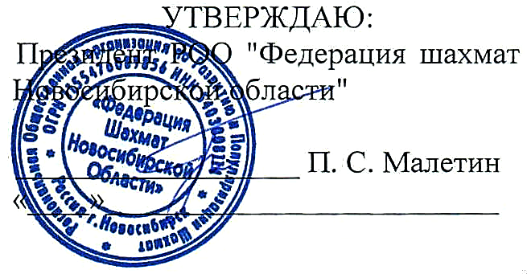
ПОЛОЖЕНИЕ
о турнирах по блицу «Маэстро 2018»

Цели и задачи.

- повышение спортивного мастерства участников;
- укрепление дружеских связей с шахматистами регионов России и других стран;
- популяризация шахмат, вовлечение шахматистов в рейтинговую систему ФИДЕ.

Руководство соревнованием, место и время проведения

Турниры проводятся 7-го июля 2018 года в рамках XXIV Международного шахматного фестиваля «Маэстро -2018», по адресу: Бердск, ул.Ленина, 13, в помещении школы № 10. Соревнование проводит РОО «ФШ НСО» директор соревнования – М.В. Тыщенко. Главный судья А.Д. Жданов, спортивный судья Всероссийской категории. Регистрация участников – 7 июля с 10:00 до 14:00. Начало первого тура в 15⁰⁰. Предварительная регистрация до 5 июля на сайтах novosibirskchess.ru и maestrochess.ru. Предварительная регистрация обязательна.
.

Участники соревнований

Соревнование включает в себя три турнира: «Блиц А» - открытый, «Блиц В» - для шахматистов до 15 лет (2004 год рождения и моложе) и «Блиц С» - для шахматистов до 11 лет (2008 год рождения и моложе). В турнире «В» проводится отдельный зачёт для шахматистов до 13 лет (2006 год рождения и моложе), а в турнире «С» - для шахматистов до 9 лет (2010 год рождения и моложе). Турнирный взнос в турнире «А» - 500 рублей, для ветеранов (1958 год рождения и старше) – 300 рублей. Турнирный взнос в турнирах «В» и «С» – 300 рублей.

Порядок проведения

Турниры проводятся по правилам шахмат, утвержденных приказом Минспорта РФ №1087 19 декабря 2017 года, по швейцарской системе, в 11 туров. Контроль времени - 3 минуты на партию каждому участнику плюс 2 секунды за каждый ход. Результаты турниров подаются на обсчёт рейтинга ФИДЕ и РШФ.

Определение и награждение победителей.

Места участников определяются суммой набранных очков, а при их равенстве -дополнительными показателями, в порядке убывания их значимости: усеченный коэффициент Бухгольца (без одного худшего результата), коэффициент Бухгольца, число партий, сыгранных черными фигурами, количество побед.
Участники турнира «А», занявшие пять первых мест, а также сильнейшие среди ветеранов, женщин и юниоров, награждаются дипломами и денежными призами. В турнирах «В» и «С» награждаются участники, занявшие пять первых мест в каждой возрастной категории, а также сильнейшие среди девочек (девушек).
Призовой фонд каждого турнира – 60% от суммы турнирных взносов.

Все уточнения и дополнения к Положению регулируются Регламентом

